33ème SOUVENIR ANDRE ABOT

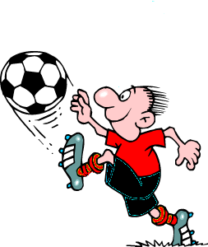

TOURNOI NATIONAL 13 ET 15 ANS

